**ПРАКТИЧЕСКОЕ ЗАНЯТИЕ № 1**

**ПРОЕКТИРОВАНИЕ БАЗЫ ДАННЫХ С ИСПОЛЬЗОВАНИЕМ ER-ТЕХНОЛОГИИ**

**Цель работы:** Для своей предметной области необходимо: построить логическую модель данных в соответствии со стандартом IDEF1X, построить физическую модель данных.

**Выполнение задания**

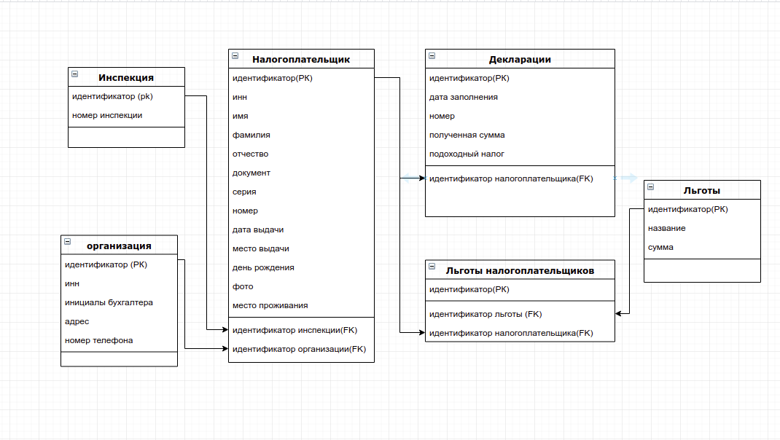На скриншоте представлена логическая модель базы данных в соответствии с заднием (для учета налогоплтельщиков и составления деклараций о доходах)

Рис. 1 – Логическая модель данных предметной области

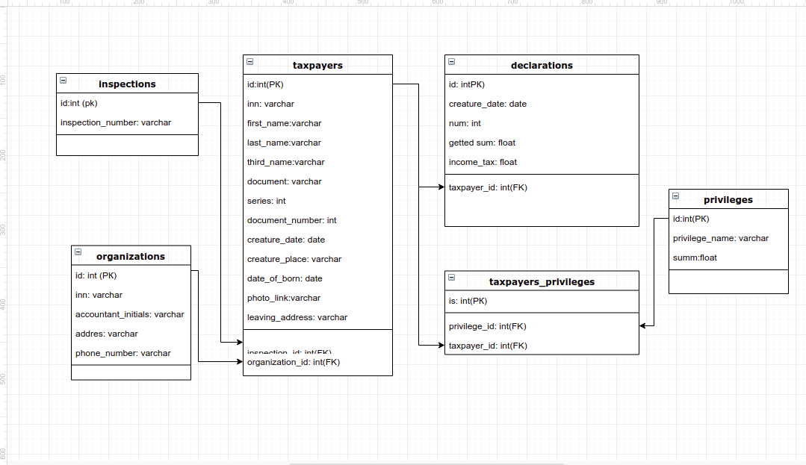Физическая модель данных предметной области в стандарте IDEF1X для целевой СУБД MS SQL Server представлена на рис. 2.

Рис. 2 – Физическая модель предметной области

**ПРАКТИЧЕСКОЕ ЗАНЯТИЕ № 2**

**СОЗДАНИЕ НОВОЙ БАЗЫ ДАННЫХ В СРЕДЕ SQL SERVER**

**Цель работы**: При выполнении задания необходимо для своей предметной области создать новую базу данных.

**Выполнение задания**

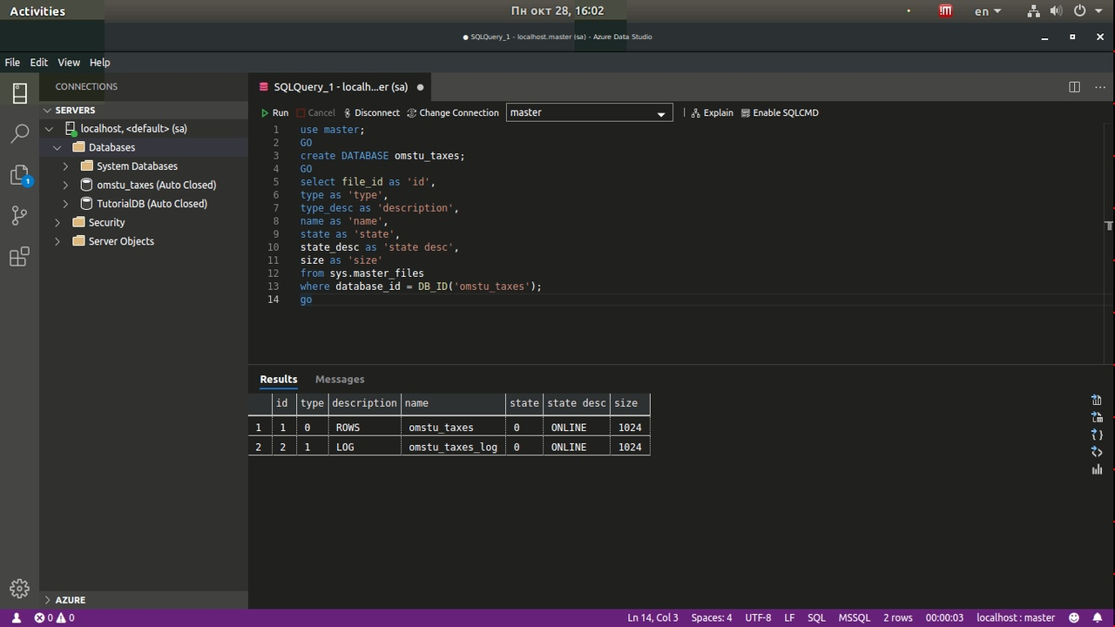

Скрипт создает обычную (неавтономную) базу данных с логическим именем omstu_taxes.

**ПРАКТИЧЕСКОЕ ЗАНЯТИЕ № 3**

**СОЗДАНИЕ И СВЯЗЫВАНИЕ ТАБЛИЦ БАЗЫ ДАННЫХ В СРЕДЕ SQL SERVER**

**Цель работы**: При выполнении задания необходимо для своей предметной области: создать таблицы, определить поля таблиц и тип полей, определить связи между таблицами и ограничения целостности.

**Выполнение задания**

Таблицы, содержащие данные предметной области, являются важнейшими объектами реляционной базы данных. Структура таблицы задается набором столбцов. В таблице могут быть описаны ограничения – некоторые дополнительные характеристики одного или группы столбцов.

Результатом выполнения работы являются скрипты создания таблиц. При написании скрипта следует учитывать, что в первую очередь создаются родительские таблицы, а уже потом – дочерние.

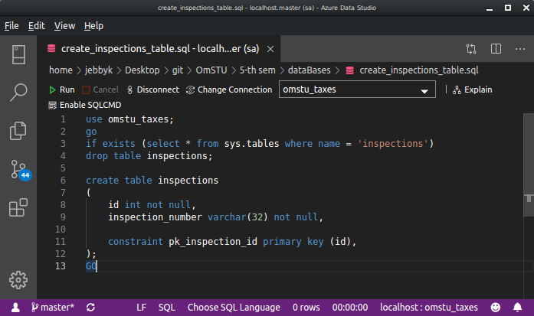

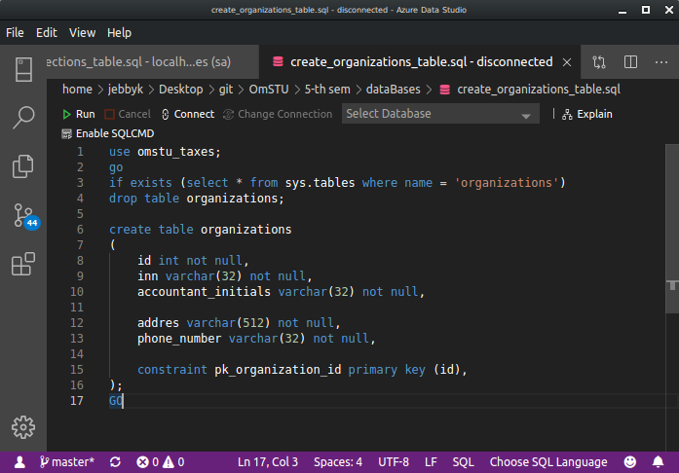

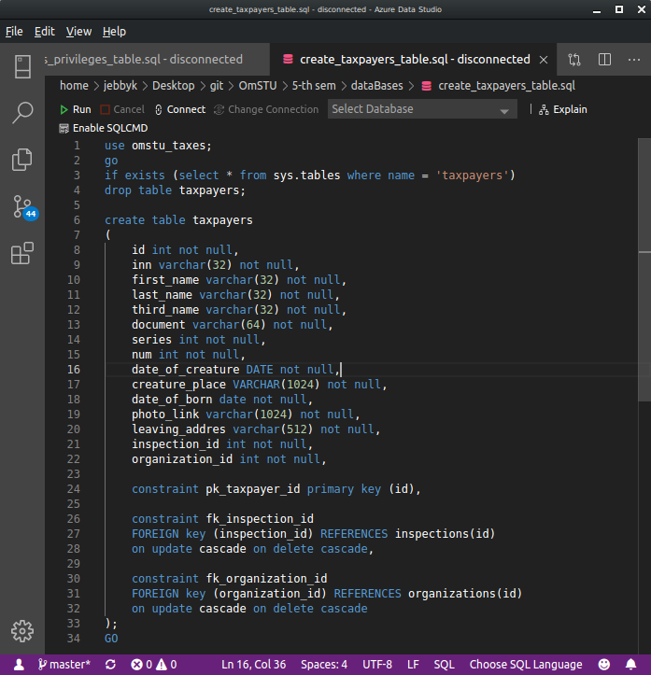

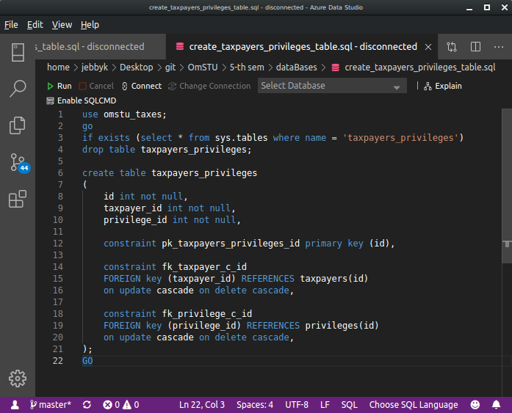

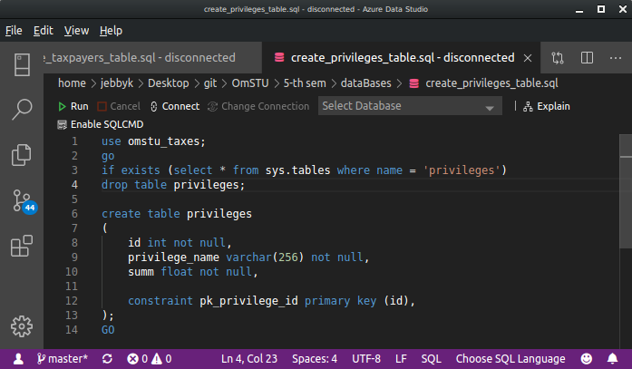

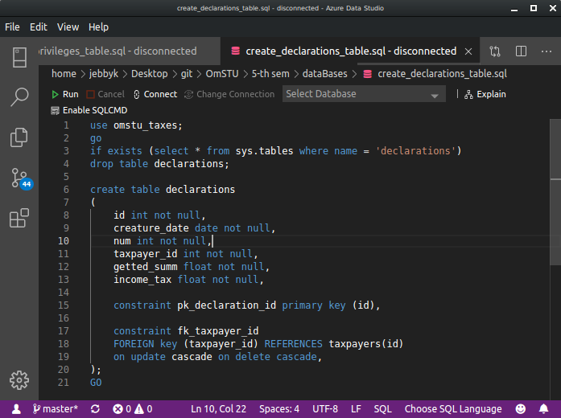

**ПРАКТИЧЕСКОЕ ЗАНЯТИЕ № 4**

**ВСТАВКА, УДАЛЕНИЕ И ОБНОВЛЕНИЕ ДАННЫХ**

**Цель работы**: При выполнении задания необходимо для своей предметной области: заполнить согласованными данными таблицы базы данных, при необходимости исправить введенную информацию.

**Выполнение задания**

Заполнение таблицы с использованием одного оператора INSERT для нескольких строк одновременно.

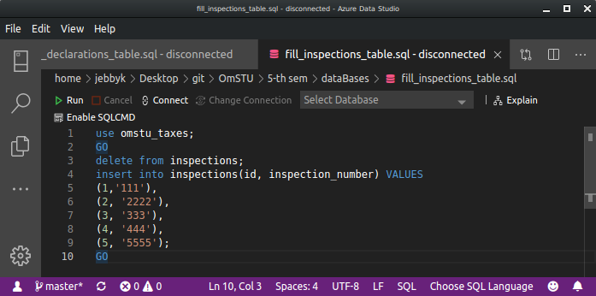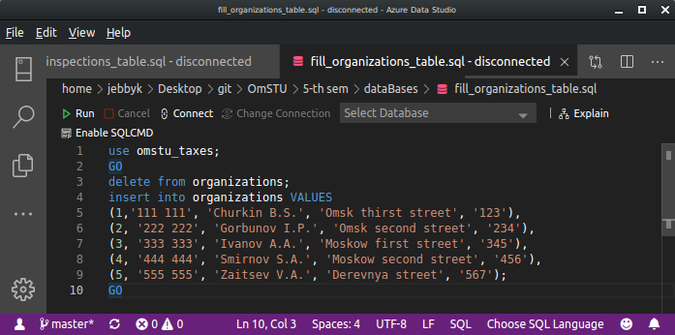

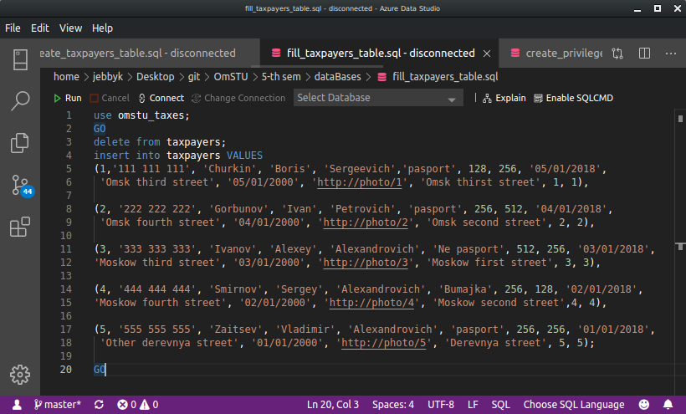

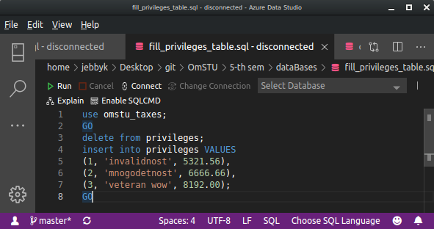

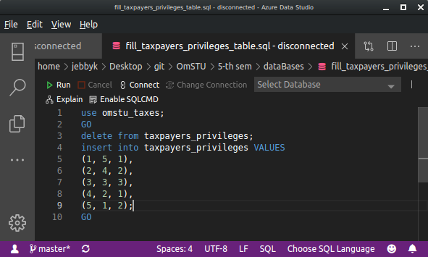



**ПРАКТИЧЕСКОЕ ЗАНЯТИЕ № 5**

**СОЗДАНИЕ ЗАПРОСОВ НА ВЫБОРКУ**

**Цель работы:** При выполнении задания необходимо для своей предметной области: построить два простых запроса на выборку с использованием операторов и функций SQL Server; построить многотабличный запрос на выборку с использованием какоголибо соединения; построить запрос на выборку, содержащий вложенный запрос.

**Выполнение задания**

Создадим дав простых запроса на выборку:

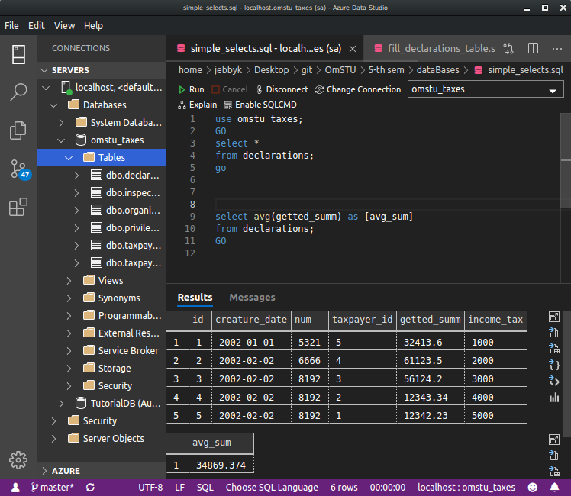

Создадим вложенный запрос, отображающий номера инспекций в которых не зарегестрированы лица с отчеством александрович

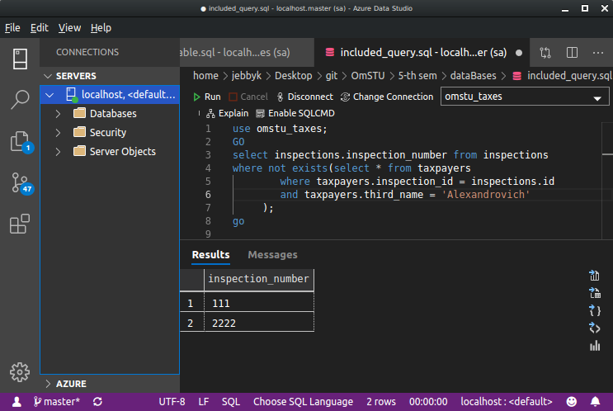

Создадим многотабличный запрос в котором вывведем лиц с доходом более 30000руб.

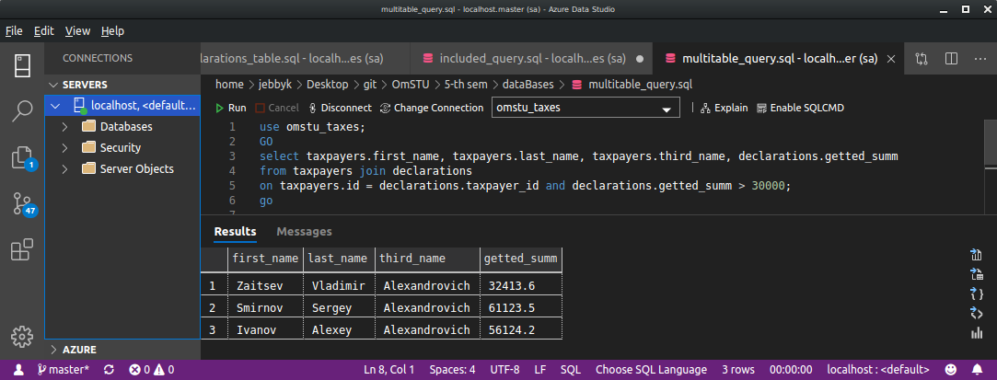

**ПРАКТИЧЕСКОЕ ЗАНЯТИЕ № 6**

**ПРЕДСТАВЛЕНИЯ**

**Цель работы:** При выполнении задания необходимо для своей предметной области: создать два представления и включить их в базу данных; сформировать запрос к одному из представлений.

**Выполнение задания**

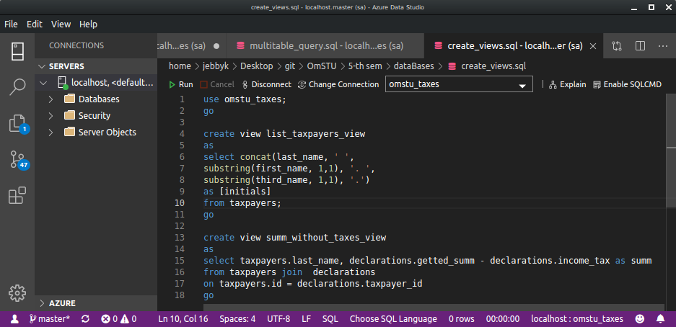Создадим два представления. Первое выводит лиц с инициалами, второе показывает доход за вычетом налога

Выполним запрос с использоанием представления

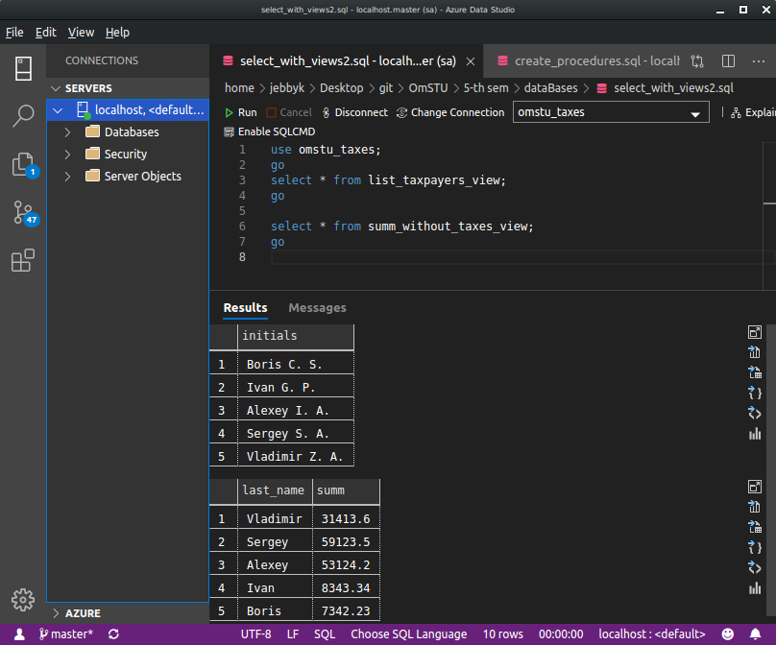

**ПРАКТИЧЕСКОЕ ЗАНЯТИЕ № 7**

**ХРАНИМЫЕ ПРОЦЕДУРЫ**

**Цель работы:** При выполнении задания необходимо для своей предметной области написать несколько хранимых процедур и включить их в базу данных.

**Выполнение задания**

Создадим хранимые процедуры,

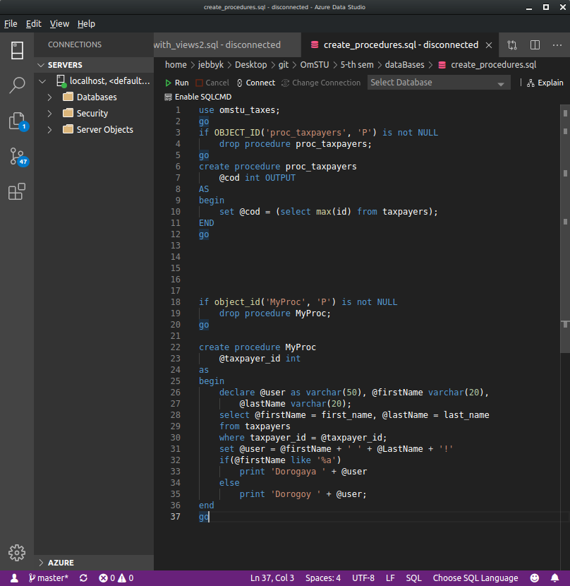

Воспользуемся этими процедурами

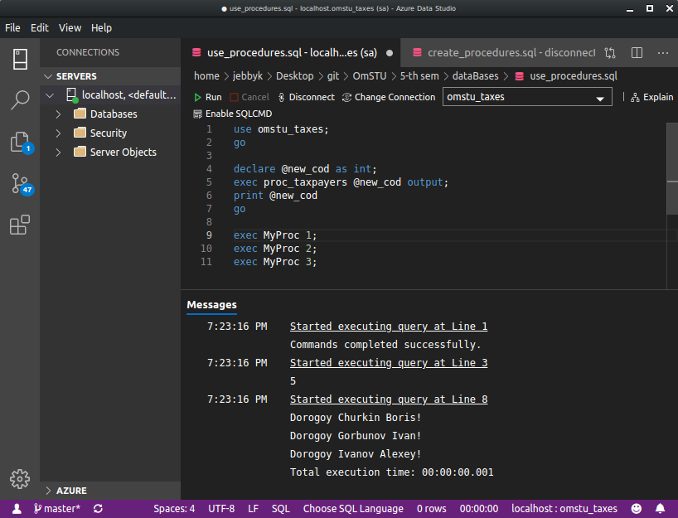

**ПРАКТИЧЕСКОЕ ЗАНЯТИЕ № 8**

**КУРСОРЫ**

**Цель работы:** При выполнении задания необходимо для своей предметной области решить две задачи с помощью курсора: в первом случае предусмотреть использование курсора в простом пакете, во втором – включить курсор в хранимую процедуру.

**Выполнение задания**

Создадим курсоры с различным функционалом. Один из них включен в хранимую процедуру.

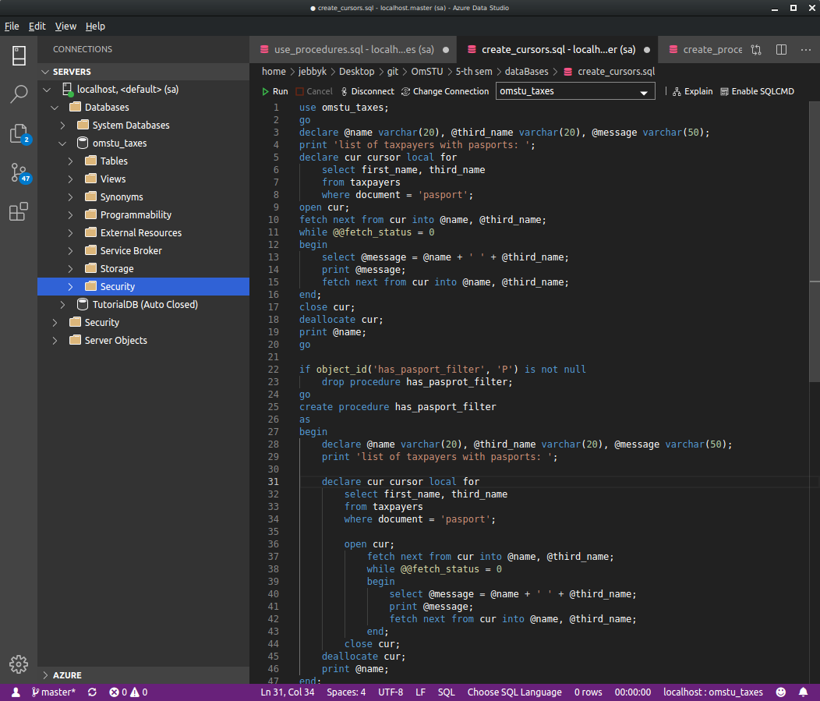

воспользуемся курсором, который отображет лиц с паспортом в качестве документа

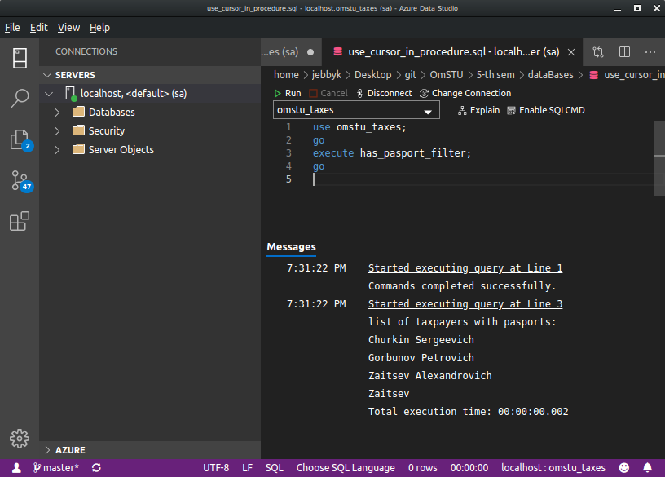

**ПРАКТИЧЕСКОЕ ЗАНЯТИЕ № 9**

**ТРАНЗАКЦИИ**

**Цель работы:** При выполнении задания необходимо для своей предметной области: создать транзакцию с точкой сохранения в режиме явных транзакций, произвести ее откат и фиксацию; создать транзакцию с точкой сохранения в режиме неявных транзакций, произвести ее откат и фиксацию.

**Выполнение задания**

Создадим явную транзакцию и выполним ее

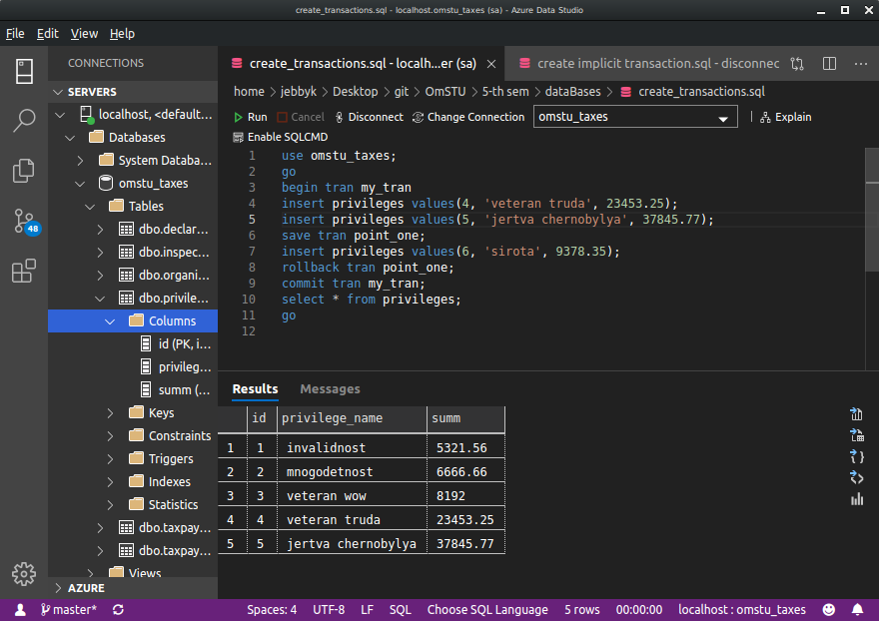

Выполним тоже самое с помощью неявной транзакции

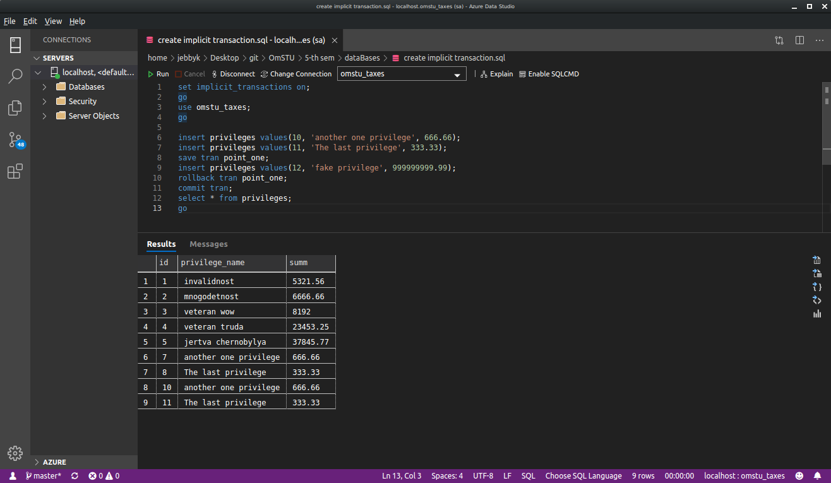

**ПРАКТИЧЕСКОЕ ЗАНЯТИЕ № 10**

**ТРИГГЕРЫ**

**Цель работы:** При выполнении задания необходимо для своей предметной области написать два триггера (можно ограничиться DML-триггерами).

**Выполнение задания**

Создадим два триггера для нашей базы данных

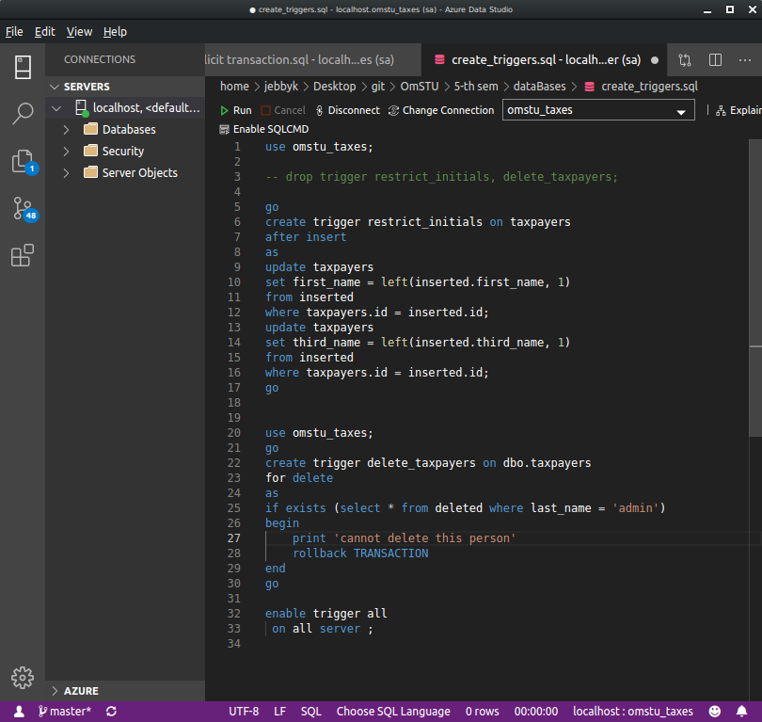

Проверим работоспособность триггера попробовав удалить администратора

